УТВЕРЖДЕНА
постановлением администрации Верещагинского муниципального района
от

СХЕМА РАЗМЕЩЕНИЯ РЕКЛАМННЫХ КОНСТРУКЦИИ
НА ТЕРРИТОРИИ ВЕРЕЩАГИНСКОГО ГОРОДСКОГО ОКРУГА

г. Верещагино

2019г
Сводная таблица рекламных конструкций на территории Верещагинского городского округа Пермского края

№п/п | Шифр рекламной конструкции | Адрес установки и эксплуатации рекламной конструкции | Тип рекламной конструкции | Вид рекламной конструкции | Технические характеристики рекламных конструкций | Количество и размеры рекламной конструкции | Общая площадь информационного поля рекламной конструкции (кв.м.) | Собственник или законный владелец имущества (объекта недвижимости, земельного участка), к которому присоединяется рекламная конструкция | Кадастровый (условный, инвентарный) номер объекта недвижимости, к которому присоединяется рекламная конструкция | Кадастровый номер земельного участка, на котором предполагается размещение рекламной конструкции
1 | 2 | 3 | 4 | 5 | 6 | 7 | 8 | 9 | 10 | 11
1 | Щ-1 | Пермский край, г. Верещагино,  ул. Энергетиков | отдельно стоящая | рекламный щит | смотрите приложение 1 | 6 х 3 м | 36,0 | Государственная собственность до разграничения | - | 59:16:0010302:252
2 | Щ-2 | Пермский край, г. Верещагино, на пересечение ул. Энергетиков и ул. Ульяновская | отдельно стоящая | рекламный щит | смотрите приложение 1 | 6 х 3 м | 36,0 | Государственная собственность до разграничения |  | 59:16:0010302:253
3 | Щ-3 | Пермский край, г. Верещагино, ул. на против продуктового рынка по ул. К. Маркса, 49 | отдельно стоящая | рекламный щит | смотрите приложение 1 | 6 х 3 м | 36,0 | Государственная собственность до разграничения | - | 59:16:0010123
4 | Щ-4 | Пермский край, г. Верещагино, ул. Ленина, с северной стороны дома №4 | отдельно стоящая | рекламный щит | смотрите приложение 1 | 6 х 3 м | 36,0 | Государственная собственность до разграничения | - | 59:16:0010123:100
5 | Щ-14 | Пермский край, г. Верещагино, на ж/б заборе котельной №7 по ул. Ленина и ул. Фабричной | отдельно стоящая | рекламный щит | смотрите приложение 1 | 8 шт. 6 х 3 м | 144,0 | собственность МО «Верещагинского муниципального района» передано в хозяйственное ведения МУП «Верещагинский теплосети» | 59:16:0010123:213 | -
6 | Щ-15 | Пермский край, г. Верещагино, на ж/б заборе котельной №7 по ул. Ленина и ул. Фабричной | отдельно стоящая | рекламный щит | смотрите приложение 1 | 10 шт. 6 х 3 м | 180,0 | собственность МО «Верещагинского муниципального района» передано в хозяйственное ведения МУП «Верещагинский теплосети» | 59:16:0010123:213 | -
7 | НП -3 | Пермский край, г. Верещагино, на ж/б заборе северо – восточней котельной №7 | брандмауэрные панно | настенное панно | смотрите приложение 2 | 6 х 3 м | 18,0 | собственность МО «Верещагинского муниципального района» передано в хозяйственное ведения МУП «Верещагинский теплосети» | 59:16:0010123:213 | -
8 | Щ-16 | Пермский край, г. Верещагино, на ж/б заборе юго -западней котельной №7 | отдельно стоящая | рекламный щит | смотрите приложение 1 | 6 шт. 6 х 3 м | 108,0 | собственность МО «Верещагинского муниципального района» передано в хозяйственное ведения МУП «Верещагинский теплосети» | 59:16:0010123:213 | -
9 | Щ-5 | Пермский край, г. Верещагино, ул. Энгельса  около городского парка | отдельно стоящая | рекламный щит | смотрите приложение 1 | 6 х 3 м | 36,0 | Государственная собственность до разграничения | - | 59:16:0010108
10 | Щ-6 | Пермский край, г. Верещагино, ул. Советская, между ул. Ленино и ул. О. Кошевого | отдельно стоящая | рекламный щит | смотрите приложение 1 | 6 х 3 м | 36,0 | Государственная собственность до разграничения | - | 59:16:0010123
11 | Щ-7 | Пермский край, г. Верещагино, ул. Очерского тракта№47 | отдельно стоящая | рекламный щит | смотрите приложение 1 | 6 х 3 м | 36,0 | Государственная собственность до разграничения | - | 59:16:0010144:38
12 | Щ-8 | Пермский край, г. Верещагино, ул. Очерский тракт№48 | отдельно стоящая | рекламный щит | смотрите приложение 1 | 6 х 3 м | 36,0 | Государственная собственность до разграничения | - | 59:16:0010144:37
13 | Щ-9 | Пермский край, г. Верещагино, ул. Очерский тракт№50 | отдельно стоящая | рекламный щит | смотрите приложение 1 | 6 х 3 м | 36,0 | Государственная собственность до разграничения | - | 59:16:0010144:39
14 | НП-5 | Пермский край, г. Верещагино, ул. Октябрьская, 74 (на здании патологоанатомического отдела ГБУЗ ПК «ВЦРБ») | брандмауэрные панно | настенное панно | смотрите приложение 2 | 2 х 3м | 6,0 | Оперативное управление ГБУЗ Пермского края «Верещагинская центральная районная больница | 59:16:0010122:980
15 | Щ-10 | Пермский край, г. Верещагино,около здания по ул. Ленина, 18. | отдельно стоящая | рекламный щит | смотрите приложение 1 | 6 х 3 м | 36,0 | Государственная собственность до разграничения | - | 59:16:0010122:128
16 | Щ-11 | Пермский край, г. Верещагино,  ул. Ленина, 23 (Монетка) | отдельно стоящая | рекламный щит | смотрите приложение 1 | 6 х 3 м | 36,0 | Собственность Тонкова О.В. | - | 59:16:0010122:139
17 | Щ-12 | Пемский край, г. Верещагино, ул. К.Маркса, 94 | отдельно стоящая | рекламный щит | смотрите приложение 1 | 6 х 3 м | 36,0 | Собственность Хомяков Д.А. | - | 59:160010113:184
18 | Щ-13 | Пермский край, г. Верещагино, ул. Очерский тракт | отдельно стоящая | рекламный щит | смотрите приложение 1 | 6 х 3 | 36 | Государственная собственность до разграничения | - | 59:16:0010114

Карты размещения рекламных конструкций

№1 Пермский край, г. Верещагино,ул. Энергетиков

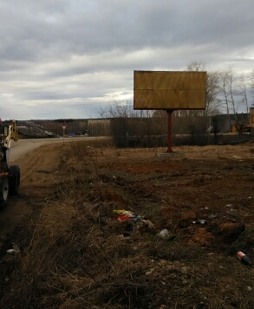

№2 Пермский край, г. Верещагино, на пересечении ул. Энергетиков и ул. Ульяновская

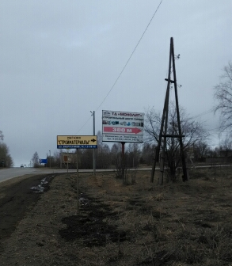

№3 Пермский край, г. Верещагино, на против продуктового рынка по ул. К.Маркса, 49

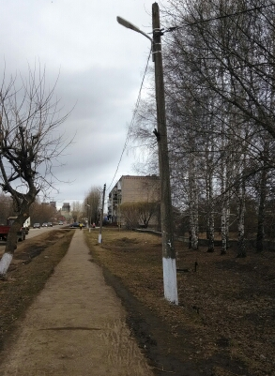

№4 Пермский край, г. Верещагино, на против дома 4 по ул. Ленина

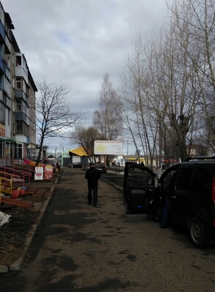

№5 Пермский край, г. Верещагинона ж/б заборе котельной №7 по ул. Ленина и
ул. Фабричная

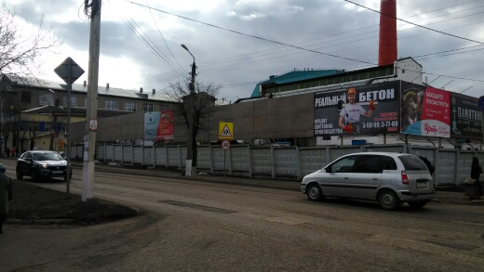

№6 Пермский край, г. Верещагинона ж/б заборе котельной №7 по ул. Ленина и ул. Фабричная

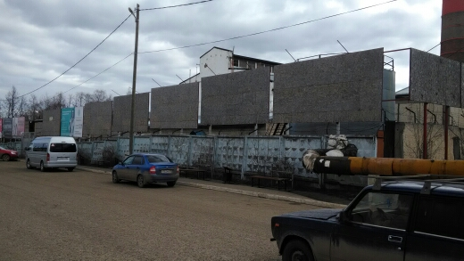

№7 Пермский край, г. Верещагинона ж/б заборе северо - восточней котельной №7

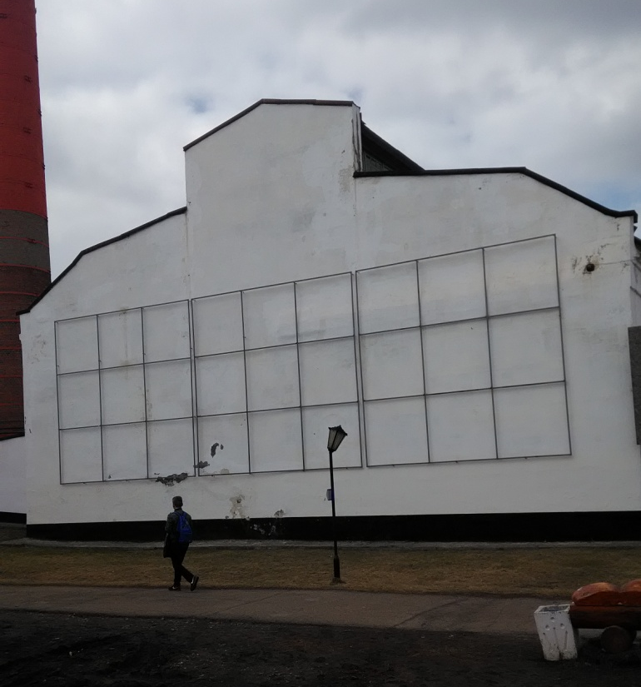

№8 Пермский крайг. Верещагинона ж/б заборе юго – западней котельной №7

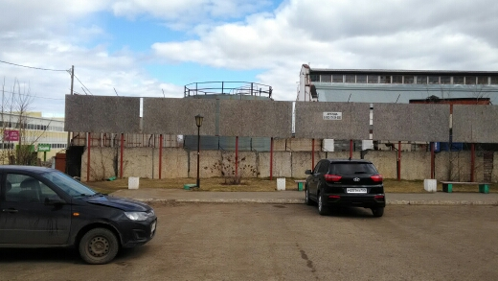

№9 Пермский край, г. Верещагино, ул. Энгельса около городского парка

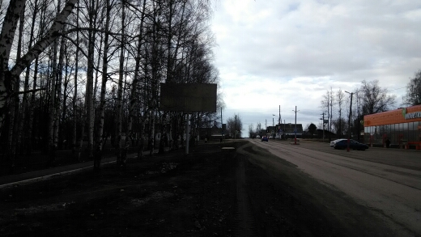

№10 Пермский край, г. Верещагино, ул. Советская между ул. Ленина и ул. О. Кошевого

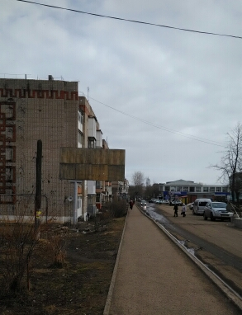

№11 Пермский край, г. Верещагино, ул. Очерский тракт№47

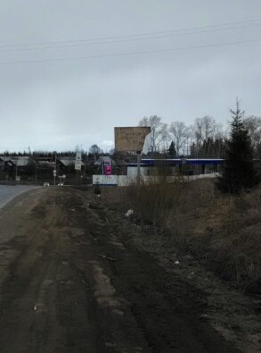

№12 Пермский край, г. Верещагино, ул. Очерский тракт№48

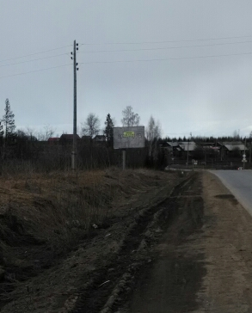

№13 Пермский край, г. Верещагино, ул. Очерский тракт№50

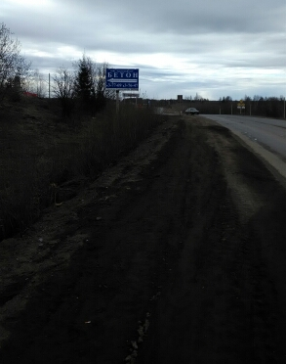

№14 Пермский край, г. Верещагино, ул. Октябрьская, 74 (на здании патологоанатомического отдела ГБУЗ ПК «ВЦРБ»)

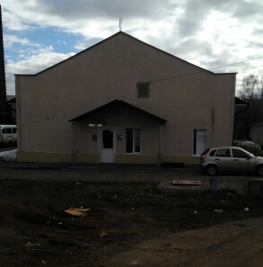

№15 Пермский край, г. Верещагино, около здания по ул. Ленина, 18
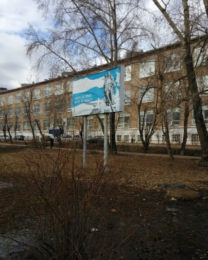

№16 Пермский край, г. Верещагино, ул. Ленина, 23

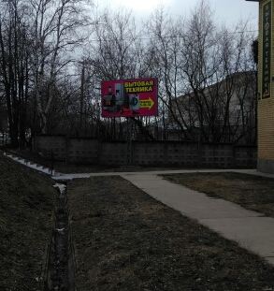

№17 Пермский край, г. Верещагино, ул. К.Маркса, 94

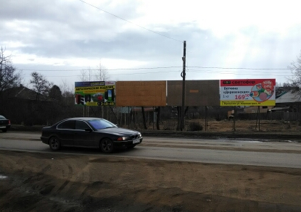

№18 Пермский край, г. Верещагино, на перечечении ул. Очерский тракт

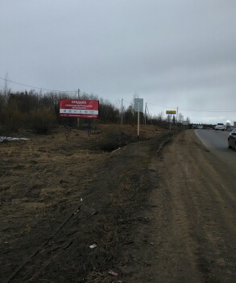

Приложение 1
Габариты конструкций:
Ширина | -до 6200 мм | Опорная стойка | - сварной металлический швеллер
Высота | - от 7000 мм до 11000 мм | Фундамент | заглубленный*
Высота опорной стойки | - от 4000 мм до 8000 мм | Освещение | без подсветки, с внутренней или внешней подсветкой
Размер рекламной конструкции | -6000х3000 мм | Тип смены изображения | - Допускается любая технология смены изображения, в том числе цифровая
Техническое описание | - конструкция установленная на собственной опор, не может быть более двух сторон, допускаются односторонние конструкции | Цвет конструкции | черный или серый
Каркас | - металлический швеллер

* В исключительных случаях, когда не существует технической возможности, может применяться тип незаглубляемого фундамента. В этом случае он должен быть облицован декоративным камнем и представлять собой объект благоустройства с цветочницей (при расположении на придорожной полосе) и цветочницей с лавочками (при расположении в пешеходной зоне)

Приложение 2
Габариты конструкций:
Размены конструкции | - определяются габаритами плоскости глухой стены здания (сооружения) и её несущая способность | Техническое описание | - односторонняя конструкция в виде плоскостной рамы или короба с задней стенкой, установленная на плоскости глухих стен здания (сооружении), не имеет оконных проемов и архитектурных деталей
Количество сторон конструкции | - статические или динамические, электронные носитель | Цвет конструкции | - черный или серый
Тип материала , используемых для изображения | - бумажный постер или плотный (виниловый) баннер | Освещение | - без подсветки, с внутренней или внешней подсветкой

